Приложение к метапредметному уроку
«Землетрясения. Аварийно-спасательные работы.»

- Наклонная поверхность с углом наклона 20°, с габаритными размерами и 500 x250 x100. Приставляется к коробам.
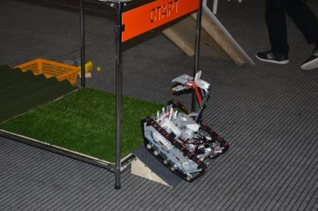
«Наклонная поверхность»
Задачи:
Подняться или спуститься по наклонной.
Цели:
Демонстрация баланса центра тяжести и возможности преодоления мобильным роботом наклонных участков.
Обоснование:
Имитация последствий геофизических и космогенных ЧС - землетрясения.

- Крыша – участок, представляющий собой отрезок кровельного листа (ондулина), закреплённого на фанерной площадке. Габаритные размеры испытания - 740х740x40.
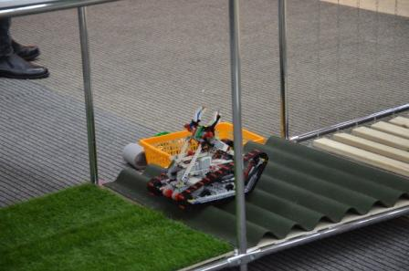 | 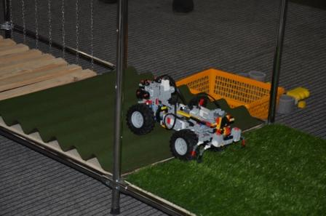
«Крыша»
Задачи:
Преодолеть испытание.
Цели:
Демонстрация проходимости робота, мощности движка и возможностей подвески
Обоснование:
Имитация последствий геофизических ЧС – землетрясения, а также внезапного обрушения зданий и сооружений.
- Бревна – испытание представляет собой мост, набранный из планок. Ширина одной планки - 65 мм, расстояние между планками - 35 мм.
Все планки мостика соединены цепочкой, и раздвигаются между собой на ширину не более 65 мм. Ширина мостика - 500 мм. Высота моста относительно пола кубика - 80 мм.
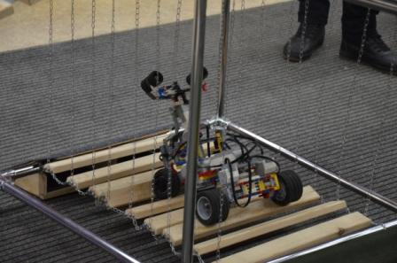
«Бревна»

Задачи:
Преодолеть испытание.
Цели:
Данное испытание предназначено для демонстрации проходимости робота на поверхностях с изменяемой геометрией, и возможностей подвески.
Обоснование:
Имитация работы в условиях ЧС в зданиях, на коммуникациях и технологическом оборудовании промышленных объектов.

- Траншея – испытание представляет собой площадку с двумя продолговатыми прямоугольными траншеями глубиной 40 мм. Длина траншеи составляет 670 мм, ширина – 75 мм. Одна траншея заполнена теннисными мячами (65 мм в диаметре), вторая пустая.
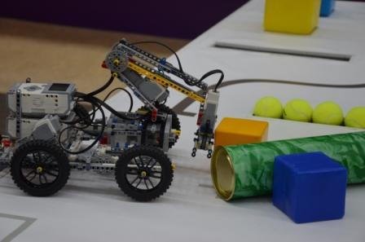
«Траншея»
Задачи:
- Преодолеть испытание.
- Доставить мяч из одной траншеи в другую (не обязательно к выполнению). За каждый доставленный мяч начисляются баллы.

Цели: Данное испытание позволяет продемонстрировать проходимость робота, а также функциональные характеристики манипулятора, в том числе его точность и мощность.
Обоснование:
Имитация ликвидации последствий аварий с выбросом (угрозой выброса) радиоактивных веществ (сбор радиоактивных отходов).

- Подвесной мост собран из деревянных планок 300х65х12 мм, закрепленных на стропах шириной 30 мм. Промежуток между планками составляет 15-20 мм. Длина моста варьируется, ширина 300мм.
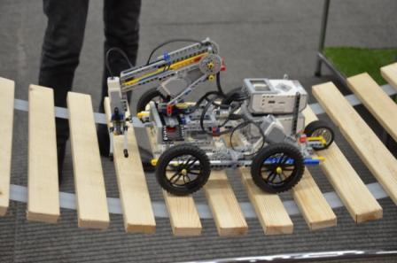
«Подвесной мост»
Задачи:
Преодолеть испытание.
Цели:
Данное испытание предназначено для демонстрации проходимости робота на поверхностях с изменяемой геометрией, и возможностей подвески.
Обоснование:
Имитация работы в условиях ЧС в зданиях, на коммуникациях и технологическом оборудовании промышленных объектов.

- Обломки – испытание, расположенное в любой части полигона, представляющее собой предметы разного веса, размера, формы, текстуры. Материалы: пластик, дерево, резина, поролон.
Габариты обломков колеблются в пределах от 160 до 35 мм, вес до 70 г.
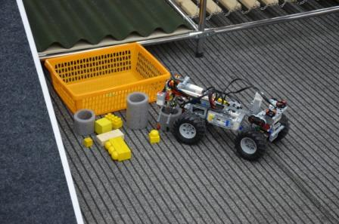 | 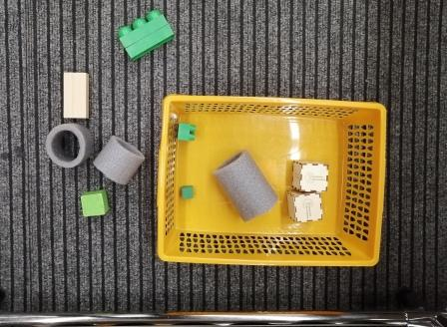

«Обломки»
Задачи: Собрать предметы в корзинку (высота корзинки - 90мм). За захват и доставку каждого предмета баллы начисляются отдельно.
Цели: Демонстрация точности и маневренности робота и функциональности его манипулятора.

Обоснование: Имитация работы в условиях ЧС в зданиях, на коммуникациях и технологическом оборудовании промышленных объектов.

